МИНИСТЕРСТВО ЗДРАВООХРАНЕНИЯ КАЛУЖСКОЙ ОБЛАСТИ


ГКУЗ КО «КАЛУЖСКИЙ ОБЛАСТНОЙ ЦЕНТР МЕДИЦИНСКОЙ ПРОФИЛАКТИКИ»

Изучение мнения населения г. Калуги
о доступности и удовлетворённости качеством медицинской помощи

(по итогам проведенного социологического опроса)

Калуга
март-апрель
2013

Данные материалы подготовлены зав. отделом мониторинга факторов риска хронических неинфекционных заболеваний ГКУЗ КО «Калужский областной центр медицинской профилактики» - Гусевой И.А. и социологом Жизневской Н.Е.

Главный врач КОЦМП – Скоблова Н.М.

Для принятия необходимых управленческих решений, достижения стабильных показателей качества медицинской помощи, поддержания их на соответствующем уровне и обеспечения доступности качественных медицинских услуг для широких слоев населения особенно значимым является получение необходимой информации с использованием социологических методов исследования.
В апреле 2013 года Министерством здравоохранения Калужской области был организован социологический опрос, который был осуществлен силами специалистов ГКУЗ КО «Калужский областной Центр медицинской профилактики» при участии студентов учащихся ГОУ «Калужский базовый медицинский колледж» г. Калуги.
Цель проведённого исследования - изучение мнения населения г. Калуги об удовлетворённости качеством медицинской помощи. В ходе данного социологического исследования были опрошены жители областного центра в количестве 287 человек.
Для проведения исследования была использована анкета, направленная на получение необходимой информации. (Текст анкеты прилагается к отчёту). Применяли только метод анкетирования респондентов, из числа работающего и неработающего населения Калуги и районных центров, что, как правило, имеет высокую степень так называемой саморегулирующей ошибки, так как ответы на поставленные вопросы носили в большей степени субъективный характер.
В описании результатов исследования применён табличный и графический методы представления информации.
Статистическая обработка полученных результатов опроса проводилась с применением компьютерной программы AnkProc, разработанной в ЦНИИ организации и информатизации здравоохранения МЗ РФ.
Социологический опрос проводился на основании приказа по Министерству здравоохранения Калужской области от 26 марта 2013 года № 287.
Результаты исследования.
Характеристика выборочной совокупности.
Общий объём выборочной совокупности – 287 респондентов. При опросе был применён метод случайной выборки.
По полу респонденты распределились следующим образом:
Таблица 1
Пол
Мужской | Женский
20,3 | 79,7
Большинство опрошенных респондентов — женщины (79,7%).

Возрастные группы респондентов представлены в таблице №2:
Таблица № 2
«Ваш Возраст?» (в %)
18-25 лет | 26-39 лет | 40-64 года | 65 лет и старше
28,0 | 23,4 | 42,0 | 6,6

Опрошенные респонденты в возрастной группе от 40 до 64 лет составили 42,0%. Молодые люди до 40 лет составили группу – 51,4%. Люди старше 65 лет – 6,6%.

Распределение респондентов по уровню образования представлено в таблице №3.
Таблица № 3
«Ваше образование?» (в %)
Ниже среднего | Среднее | Средне-специальное | Высшее
1,1 | 17,5 | 31,1 | 50,3

Высшее образование имели 50,3%, со средне-специальным образованием – 31,1%, со средним и ниже среднего – 18,6%.

Распределение ответов на вопросы анкеты:
1 вопрос: «Сколько времени у Вас уходит на ожидание очереди приема врача в поликлинике по месту жительства?»
Таблица № 4
Время ожидания в очереди (в %)
К какому врачу? | До 30 минут | До 1 часа | Свыше 1 часа | Не дали ответа
К участковому врачу | 26,8 | 36,4 | 33,6 | 3,2
К врачу-специалисту | 30,4 | 35,0 | 32,1 | 2,5

Диаграмма № 1
2 вопрос: «При посещении поликлиники сталкивались ли Вы с наличием очереди на плановые дополнительные методы обследования? (УЗИ, гастроэнтероскопия, рентген и др.)?»
Утвердительно ответили на этот вопрос 75,6% респондентов. Отрицательно – 23,4%. Не дали ответа – 1,0% респондентов.
На вопрос «Сколько времени Вы ожидали обследования?» ответы распределились следующим образом:
Таблица № 5
Время ожидания обследования (в %)
До 10 дней | До 2^{х} недель | Более месяца | Не обследовались
17,5 | 19,9 | 39,2 | 23,4

Эти же данные приводим в виде диаграммы.
Диаграмма № 2
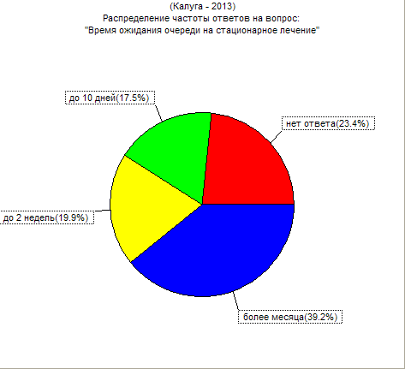

3 вопрос: «Удовлетворены ли Вы качеством медицинской помощи, оказываемой Вам участковым врачом?»
Распределение ответов на вопрос можно проследить по таблице №6 и диаграмме №3.
Таблица № 6
Удовлетворённость работой участкового врача (в %)
Да, удовлетворён | Скорее, да | Скорее, нет | Нет, не удовлетворён | Затрудняюсь ответить | Нет ответа
21,0 | 26,9 | 22,0 | 18,5 | 10,5 | 1,1
Позитивное отношение к работе участкового врача |  | Негативное отношение к работе участкового врача
47,9 |  | 40,5

Диаграмма № 3

Степень удовлетворенности населения работой участковых терапевтов в Калуге в 2013 году составил 47,9%, что на 12,7% выше, чем при опросе в 2011 году, когда опрос проводился по анкете подобного образца.
Основными причинами неудовлетворенности респондентов являются наличие очередности, отсутствие желаемых результатов и невнимательное отношение к пациентам.

4 вопрос: «Удовлетворены ли Вы в целом качеством медицинской помощи, оказываемой Вам специалистами Вашей поликлиники?»
Распределение ответов на вопрос можно проследить по таблице №7 и диаграмме №4.

Таблица № 7
Удовлетворённость работой специалистов поликлиники (в %)
Да, удовлетворён | Скорее, да | Скорее, нет | Нет, не удовлетворён | Затрудняюсь ответить
13,3 | 28,0 | 29,7 | 17,1 | 11,9
Позитивное отношение к работе специалистов поликлиники |  | Негативное отношение к работе специалистов поликлиники
41,3 |  | 46,8

Диаграмма № 4

Наличие большой очередности, желание пациентов получить квалифицированную помощь в короткие сроки, а так же отсутствие или нехватка и современного медицинского оборудования, являются одними из основных причин неудовлетворённости населения работой врачей-специалистов поликлиник.
В 2013 году удовлетворенность работой узких специалистов составила 41,3%, что на 3,4% выше уровня удовлетворенности 2011 года.

5 вопрос: «Как долго Вам приходилось ожидать госпитализации (плановой)?»
Таблица № 8
Время ожидания плановой госпитализации (в %)
Не нуждался | Очереди  не было | Менее 2-х недель | До 4-х недель | Более месяца | Нет ответа
68,5 | 12,2 | 7,3 | 5,1 | 5,9 | 0,7

Диаграмма № 5
Более трети респондентов, получавших лечение в стационаре (без учета тех, кто не нуждался в госпитализации), были направлены туда без очереди. Почти четверть респондентов ждали менее 2^{х} недель. Остальные ожидали лечения месяц и более.

6 вопрос: «Удовлетворены ли Вы в целом качеством медицинской работы специалистов стационарной медицинской помощи?»
Распределение ответов на вопрос можно проследить по таблице № 9 и диаграмме №6.
Таблица № 9
Удовлетворённость работой специалистов стационара (в %)
Да, удовлетворён | Скорее, да | Скорее, нет | Нет, не удовлетворён | Затрудняюсь ответить | Нет ответа
19,6 | 25,2 | 21,3 | 10,1 | 22,4 | 1,4
Позитивное отношение к работе специалистов стационара |  | Негативное отношение к работе специалистов стационара
44,8 |  | 31,4

Диаграмма № 6
Степень удовлетворенности населения работой врачей стационаров в Калуге в 2013 году составил 44,8%, что на 4,8% выше, чем при опросе в 2011 году, когда опрос проводился по анкете подобного образца.
По результатам данного опроса вновь выявлено, что негативное мнение о работе специалистов стационаров имеют и те, кто стационарным лечением не пользовался.
Ниже представлена структура распределения ответов респондентов, не нуждавшихся в стационарной помощи и не пользовавшихся ею (диагр. № 7).

Диаграмма № 7
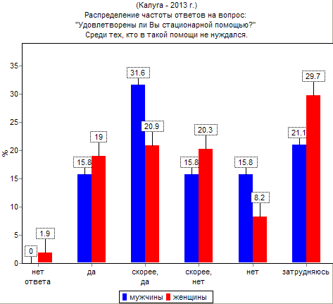

В рассматриваемой группе 28,5% женщин и 31,6% мужчин имеют негативное мнение о работе специалистов стационаров, хотя сами они в стационаре не лечились.

7 вопрос: «Сколько времени Вам приходилось ожидать прибытия бригады скорой медицинской помощи?»
Таблица № 10
Время ожидания прибытия скорой помощи (в %)
В течение 20 минут | От 20 минут до 1 часа | Более 1 часа | Вообще не приехала | Нет ответа
19,6 | 43,0 | 29,7 | 1,1 | 6,6
19,6% опрошенных ждали прибытия бригады около 20 минут. От 20 минут до часа ожидали почти половина респондентов. Свыше четверти - более 1 часа. Значительная загруженность службы скорой медицинской помощи выразилась и в том, что 1,1% опрошенных так и не дождалась приезда бригады медиков.
Диаграмма № 7
8 вопрос: «Удовлетворены ли Вы в целом качеством работы скорой медицинской помощи?»
Распределение ответов на вопрос можно проследить по таблице №11 диаграмме №8.
Таблица № 11
Удовлетворённость работой скорой помощи (в %)
Да, удовлетворён | Скорее, да | Скорее, нет | Нет, не удовлетворён | Затрудняюсь ответить | Нет ответа
18,5 | 34,6 | 15,4 | 16,1 | 13,3 | 2,1
Позитивное отношение к работе скорой помощи |  | Негативное отношение к работе скорой помощи
53,1 |  | 31,5

Диаграмма № 8
Удовлетворённость работой медицинских работников бригад скорой помощи в настоящем опросе занимает первое место среди других служб и составляет 53,1%, что выше, чем в 2011 году на 14,9%.

9 вопрос: «Были ли случаи, когда медработник принуждал Вас неофициально доплачивать за лечение, обследование, обслуживание?»
Таблица № 12
Были случаи принуждения к неофициальной доплате за лечение (%)
нет | да | Не могу ответить | Нет ответа
66,1 | 22,7 | 8,0 | 3,2

Менее четверти респондентов производили неофициальные доплаты медицинским работникам; 8,0% опрошенных отказались отвечать на данный вопрос, что не исключает возможности их участия в подобных выплатах.
Распределение ответов на вопросы о формах принуждения и о том, кто принуждал оплачивать неофициально с учётом гендерных различий, видно на диаграммах № 7,8.

Диаграмма № 9
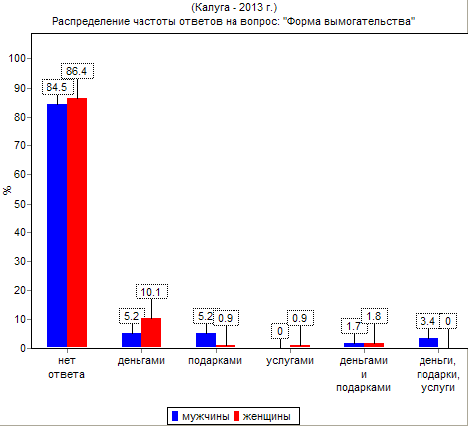

Диаграмма № 10
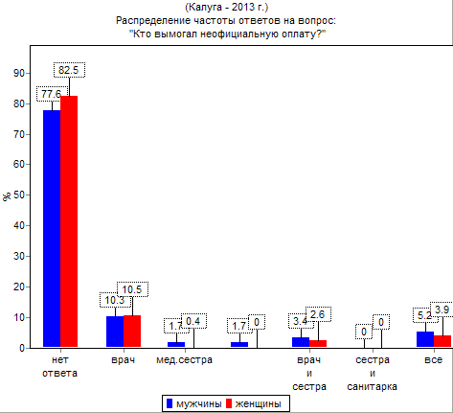

10 вопрос: «Если Вы обращались за медицинской помощью платно, то укажите причину? (возможны несколько вариантов ответов)».
Распределение ответов представлено в таблице № 13.
Таблица № 13

№  п/п | Варианты ответов | %
1. | Высокое качество и широкий спектр оказания медицинской помощи | 12,9
2. | Районная поликлиника находится далеко | 1,1
3. | Отсутствие нужных врачей-специалистов в районной поликлинике | 19,9
4. | Более совершенная организация работы, отсутствие очередей Внимательное отношение медицинского персонала | 9,1
5. | Современное оборудование | 4,9
6. | Выше качество, нет очередей, отсутствие специалистов | 36,7
7. | Не обращались за платной медицинской помощью | 12,2
8. | Нет ответа | 3,2
Можно говорить о появлении нового культурного стереотипа, состоящего в том, что платные медицинские услуги обладают более высоким качеством.

11 вопрос: «Какая форма медицинской помощи является для Вас оптимальной?»

Большинство респондентов – 68,2%, признали для себя оптимальной бесплатную государственную медицину. Платные услуги в ЛПУ 16,1%. За частные клиники высказались 13,3% респондентов. Деятельность практиков народной медицины и целителей является оптимальной для 1,0% респондентов.

Таблица № 14
№  п/п | Форма медицинской помощи | %
1. | Бесплатная государственная медицина | 68,2
2. | Платные услуги в ЛПУ | 16,1
3. | Частные клиники | 13,3
4. | Деятельность практиков народной медицины, целителей | 1,0
5. | Нет ответа | 1,4
Опрос выявил высокий уровень лояльности государственной медицине. Это показывает готовность населения и в дальнейшем пользоваться её услугами, которая предоставляет им медицинские услуги в настоящее время. Люди готовы примириться с имеющимся качеством медицинской помощи, учитывая то, что в государственных медицинских учреждениях медицина для них бесплатна, они не готовы к большим материальным затратам на лечение. Большинство пациентов отрицательно относятся к возможности дальнейшего сокращения объемов бесплатной медицинской помощи. Но в Калуге появляется и слой населения (13,3%) готовых платить на медицинские услуги и пользоваться услугами частных клиник.

12 вопрос: «Удовлетворяет ли Вас в целом результат медицинского обслуживания?
Распределение ответов на вопрос можно проследить по диаграмме №11 и таблице №15.
Таблица № 15
Удовлетворённость в целом медобслуживанием (в %)
Да, удовлетворён | Скорее, да | Скорее, нет | Нет, не удовлетворён | Затрудняюсь ответить | Нет ответа
16,4 | 27,7 | 30,4 | 15,7 | 9,8 | 0,0
Позитивное отношение  в целом к медицинскому обслуживанию |  | Негативное отношение  в целом к медицинскому обслуживанию
44,1 |  | 46,1

Диаграмма № 11
Показатель удовлетворенности населения работой здравоохранения в целом в Калуге в 2013 году составил 44,1%, что на 8,7% выше, чем при опросе в 2011 году, когда опрос проводился по анкете подобного образца.

Сравнительные таблицы удовлетворённости населения КО
медицинским обслуживанием (в %) в 2013 году
Таблица № 16
Удовлетворённость работой медицинских служб в % 2013 г.
 | Да, удовлетворён | Скорее, да | Скорее, нет | Нет, не удовлетворён | Затрудняюсь ответить | Нет ответа
Участковых врачей | 21,0 | 26,9 | 22,0 | 18,5 | 10,5 | 1,1
Врачей-специалистов | 13,3 | 28,0 | 29,7 | 17,1 | 11,9 | 0,0
Врачей стационаров | 19,6 | 25,2 | 21,3 | 10,1 | 22,4 | 1,4
Скорой помощью | 18,5 | 34,6 | 15,4 | 16,1 | 13,3 | 2,1
В целом медобслуживанием | 16,4 | 27,7 | 30,4 | 15,7 | 9,8 | 0,0

Диаграмма № 12

Самый высокий уровень удовлетворённости работой - специалистов скорой помощи (53,1%), затем идёт удовлетворённость работой участковых врачей (47,9%), затем врачей стационаров (44,8%) и на последнем месте удовлетворённость работой врачей - узких специалистов (41,3%). Низкий уровень удовлетворённости работой врачей-специалистов связан с их нехваткой или отсутствием в ЛПУ.

Изменение мнения населения о работе здравоохранения можно проследить на диаграмме №13 и таблице №17.
Таблица № 17
Сравнительные данные по удовлетворённости
работой медицинских служб в г. Калуге (2011-2013гг.) в %
 | Позитивное мнение |  | Негативное мнение
 | 2011 г. | 2013 г. | 2011 г. | 2013 г.
Участковых врачей | 35,2 | 47,9 | 51,5 | 40,5
Врачей-специалистов | 37,9 | 41,3 | 53,3 | 46,8
Врачей стационаров | 40,0 | 44,8 | 40,8 | 31,4
Скорой помощью | 38,2 | 53,1 | 48,7 | 31,5
В целом медобслуживанием | 35,4 | 44,1 | 54,9 | 46,1

Таблица наглядно показывает, что по сравнению с 2011 годом доля позитивных мнений о работе здравоохранения в г. Калуге в 2013 году значительно повысилась.
Диаграмма № 13

Удовлетворенность медобслуживанием в целом повысилась на 8,7%.
Удовлетворенность работой скорой помощи – на 14,9%.
Удовлетворенность работой врачей стационаров – на 4,8%.
Удовлетворенность работой врачей-специалистов – на 3,4%.
Удовлетворенность работой участковых врачей – 12,7%.
13 вопрос. Ваши предложения по улучшению оказания медицинской помощи в Калужской области?
Таблица № 18
№  п/п | Варианты ответов | %
1. | Увеличение финансирования, повышение зарплаты работникам здравоохранения | 4,47
2. | Закрепление кадров | 2,61
3. | Повышение квалификации врачей | 5,59
4. | Предоставление жилья медикам | 2,23
5. | Оснащение новым оборудованием | 2,79
6. | Строительство новых зданий | 0,19
7. | Внимательное отношение к пациентам | 6,70
8. | Изменение графика приёма врачей | 2,23
9. | Свободный выбор лечащего врача | 7,08
10. | Обеспечение доступности бесплатных лекарств | 0,74
11. | Всё перечисленное выше | 64,8
12. | Нет ответа | 0,56
Основные предложения по улучшению оказания медицинской помощи – повышение квалификации врачей, внимательное отношение к пациентам, свободный выбор лечащего врача. Большинство респондентов – 64,8% считают, что необходима дальнейшая работа по всем направлениям.
Для повышения качества медицинской помощи необходимо, наряду с повышением квалификации и морально-этических качеств персонала, респонденты просят обратить внимание на разъяснение пациентам обоснованности назначений и обязательности их выполнения.

Результаты проведённого в Калуге социологического исследования по изучению удовлетворенности населения качеством предоставляемой медицинской помощи в 2013 году показывают, что за последние 2 года уровень удовлетворенности повысился. Но необходимо и дальше совершенствовать лечебно-профилактическую помощь.

Несмотря на имеющиеся недостатки в организации работы ЛПУ, большинство опрошенных респондентов – 68,2% - выбрали систему медицинских учреждений, финансируемых из государственного бюджета.
Приложение 1

АНКЕТА ДЛЯ ИЗУЧЕНИЯ МНЕНИЯ НАСЕЛЕНИЯ О ДОСТУПНОСТИ И УДОВЛЕТВОРЕННОСТИ КАЧЕСТВОМ МЕДИЦИНСКОЙ ПОМОЩИ

Вам необходимо прочитать вопрос и поставить знак «V» в пустом квадрате напротив ответов, которые соответствуют Вашему мнению. Если Ваше мнение не удалось предусмотреть, напишите свои ответы на свободных строчках.
Не оставляйте, пожалуйста, ни одного вопроса без ответа.

Подписывать анкету не нужно! Заранее благодарим за помощь!

- Сколько времени у Вас уходит на ожидание очереди приема врача в поликлинике по месту жительства?

Время ожидания приема врача | участковый врач | врач-специалист
до 30 минут
до 1 часа
свыше 1 часа
- При посещении поликлиники сталкивались ли Вы с наличием очереди на плановые дополнительные методы обследования? (УЗИ, рентген и др.)?
- Да: | - ожидание обследования до 10 дней  - ожидание обследования до 2-х недель  - ожидание обследования месяц и более
  - Нет
3. Удовлетворены ли Вы качеством медицинской помощи, оказываемой Вам участковым врачом?
- да
- скорее, да
- скорее, нет
- нет
- затрудняюсь ответить

4. Удовлетворены ли Вы в целом качеством медицинской помощи, оказываемой Вам специалистами Вашей поликлиники?
- да
- скорее, да
- скорее, нет
- нет
- затрудняюсь ответить

5. Как долго Вам приходилось ожидать госпитализации (плановой)?
- нет, не нуждался (лась) в госпитализации
- очереди не было
- менее 2-х недель
- до 4 недель
- более месяца
6. Удовлетворены ли Вы в целом качеством работы специалистов стационарной медицинской помощи?
- да
- скорее, да
- скорее нет
- нет
- затрудняюсь ответить

7. Сколько времени Вам приходилось ожидать прибытия бригады скорой медицинской помощи?
- приехала быстро (в течение 20 минут)
- ожидали от 20 минут до одного часа
- ожидали более 1 часа
- вообще не приехала

8. Удовлетворены ли Вы в целом качеством работы скорой медицинской помощи?
- да
- скорее, да
- скорее нет
- нет
- затрудняюсь ответить

9. Были ли случаи, когда медработник принуждал Вас неофициально доплачивать за лечение, обследование, обслуживание?

- нет
- да: | - врач
- - деньгами | - медсестра
- - подарками | - младший медперсонал
- - услугами
- - не могу ответить
10. Если Вы обращались за медицинской помощью платно, то укажите причину? (возможны несколько вариантов ответов)
- высокое качество и широкий спектр оказания медицинской помощи
- районная поликлиника находится далеко
- отсутствие нужных врачей-специалистов в районной поликлинике
- более совершенная организация работы (отсутствие очередей и т.д.)
- более современное оборудование
- строгое соблюдение санитарно-гигиенических требований
- другое______________________________________________________
11. Какая форма медицинской помощи является для Вас оптимальной?

- бесплатная государственная медицина
- платные услуги в государственных, муниципальных учреждениях
- частные клиники
- деятельность практиков народной медицины и целителей

- Удовлетворяет ли Вас в целом результат медицинского обслуживания?

- да
- скорее, да
- скорее нет
- нет
- затрудняюсь ответить

13. Ваши предложения по улучшению оказания медицинской помощи в Калужской области?

- Увеличение финансирования, повышение зарплаты работникам здравоохранения
- Закрепление кадров
- Повышение квалификации врачей
- Предоставление жилья медикам
- Оснащение новым оборудованием
- Строительство новых зданий
- Внимательное отношение к пациентам
- Изменение графика приёма врачей
- Свободный выбор лечащего врача
- Обеспечение доступности бесплатных лекарств
- Другое (что?) __________________________________________________
_______________________________________________________________________

В заключение, укажите, пожалуйста:
- Ваш пол: - муж., жен. (нужное подчеркнуть)
- Возраст ________(лет)
- Ваше образование:
- ниже среднего,
- среднее,
- средне-специальное,
- высшее
- Место проживания:
- город
- районный центр
- посёлок (село, деревня).
Спасибо за сотрудничество!

